**Formulario de impuestos 1095-B del IRS (cobertura médica)**

Índice

IRS 1095-B Tax Form Overview 2

User Access 2

Who can access this form? 2

Navigation 3

1095-B Download Functionality 4

Part 1: Access the form 4

Part 2: The 1095-B Health Coverage Form 6

Paperless Delivery 7

Escalation Path 8

Errors & Notifications 10

# Panorama general del formulario de impuestos 1095-B del IRS

El formulario 1095-B del IRS informa al IRS de los meses en los que una persona ha tenido cobertura médica mínima calificada. Actualmente, VA envía por correo una copia del formulario de impuestos 1095-B a los veteranos a principios de año, entre diciembre y marzo. El proceso es costoso, y muchos formularios se devuelven debido a que se enviaron a una dirección inexacta. Para asegurar la entrega de este formulario a los veteranos y disminuir algunos de los costos asociados con el envío de este formulario, el 1095-B ya está disponible para su acceso en línea a través de la descarga digital de un pdf de sus archivos en VA.gov.

Con los cambios en la Ley de Cuidado de la Salud a Bajo Precio se ha reducido la multa por impuestos federales por no tener cobertura médica a un monto de $0; así que, en la mayoría de los casos, el formulario 1095-B será simplemente un documento que cada uno deberá conservar para sus archivos. A marzo de 2022, seis estados —Massachusetts, Nueva Jersey, Vermont, California, Rhode Island y el Distrito de Columbia (Washington D.C.)— todavía tienen mandatos de cobertura individual que pueden dar lugar a la imposición de multas por no estar asegurados. Debido a esto, los veteranos deben consultar las instrucciones locales del IRS, según corresponda, para conservar este formulario y presentar sus impuestos estatales.

Fecha prevista de lanzamiento: septiembre 2022 for MVP

## Acceso para el usuario

### ¿Quién puede tener acceso a este formulario?

Los veteranos inscritos en los beneficios de salud de VA que tengan una cuenta en VA.gov.

**¿Cómo pueden acceder a este formulario los usuarios?**

Los usuarios pueden acceder mediante sus cuentas DS Logon Premium, MHV Premium o ID.me.

## Navegación

**URL directo:** <https://www.va.gov/records/download-your-irs-1095-b>

**O** el enlace para descargar el formulario de impuestos 1095-B del IRS se puede encontrar en el menú desplegable de VA Benefits and Health Care (Beneficios y cuidado de la salud de VA) (navegación superior) en la página de Records Hub (Centro de Archivos): https://www.va.gov/records/

Al hacer clic en *“View all in records”* (Ver todo en los archivos), el veterano puede encontrar el enlace *“Download your IRS 1095-B tax form”* (Descargue su formulario de impuestos 1095-B de IRS).

# Funcionalidad para descargar el formulario 1095-B

## Parte 1: Cómo acceder al formulario

**(Si no se inició sesión)**

Si el veterano navega hasta el formulario sin haber iniciado sesión, en la página se le pedirá que lo haga.

**(Si ya se inició sesión)**

Once the Veteran is on the page, they will have an option to choose the format of their  
document download. Options are provided for PDF or Text file. PDF is a common document  
format that mimics the look of the paper form and is easily printable. Text is an approved IRS  
alternate document format that works well for those who may be using a screen reader or  
other assistive technology.

After the Veteran has selected the radio button for their desired document format, they can  
click the blue primary action button, “Download your 1095-B tax form.”

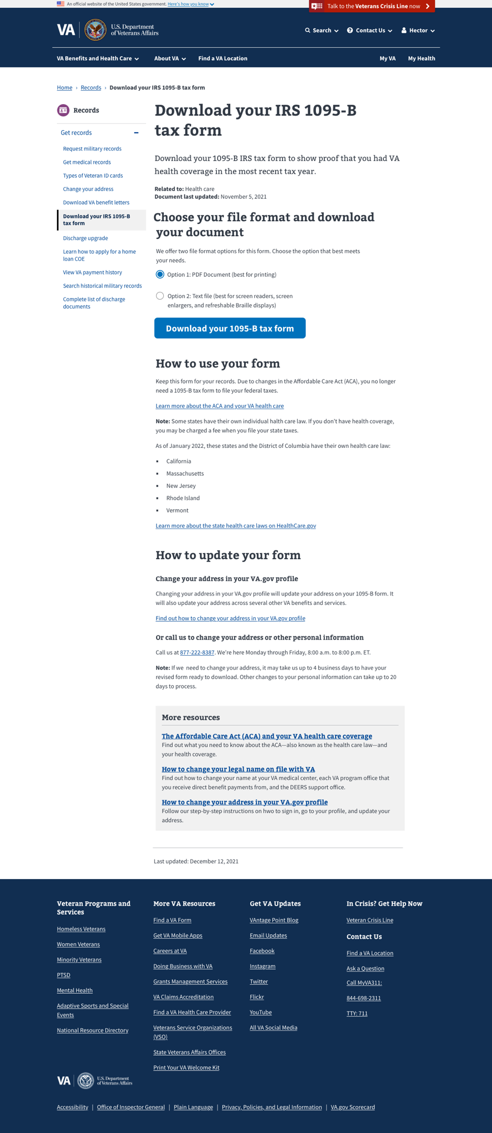

## Parte 2: Formulario 1095-B sobre cobertura médica

El formulario 1095-B se completa previamente con toda la información del veterano: nombre, número de seguro social, dirección y meses de cobertura. Se dan ejemplos de la versión PDF (opción 1, mejor para imprimir) del documento y del archivo de texto (opción 2, mejor para lectores de pantalla, ampliadores de pantalla y pantallas braille actualizables) respectivamente.

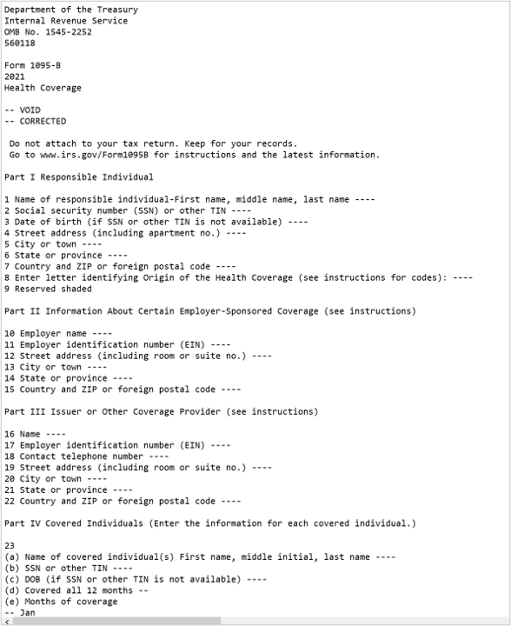

## Envío electrónico sin papel

Con el fin de reducir desperdicio de papel y costos asociados con el envío del 1095-B, se ha puesto a disposición de los veteranos una opción de envío electrónico sin papel solamente. En la página de inicio del 1095-B, debajo del botón de descarga en un cuadro de información gris hay una opción para *“Sign up for paperless delivery"* (Registrarse para envío electrónico sin papel). Un veterano puede seleccionar el botón de acción vinculado aquí para ser redirigido a su perfil de VA.gov donde puede elegir cómo le gustaría recibir su 1095-B, si por correo o envío electrónico. También puede completar esta tarea si navega a su perfil directamente a través de la navegación superior. Una vez que el veterano haya optado por el envío electrónico sin papel solamente, ya no recibirá el 1095-B por correo hasta que vuelva a cambiar esta configuración.

## Proceso de escalamiento de problemas

Si un veterano se da cuenta de que su dirección está incorrecta en su formulario 1095-B, puede actualizar esta información en su perfil de VA.gov y descargar un nuevo formulario; en la página de inicio, en la sección *“How to update your form”* (Cómo actualizar su formulario) se incluye un enlace donde se explica cómo hacerlo. Los veteranos también pueden llamar a la Línea Directa de Beneficios de Salud al 1-877-222-8387 para actualizar su dirección o corregir cualquier otro error detectado en el formulario. En cuanto un representante responda la llamada, el veterano debería decirle que hay un error en su formulario 1095-B. El representante le pedirá la información correcta y la actualizará en el sistema de inscripción.

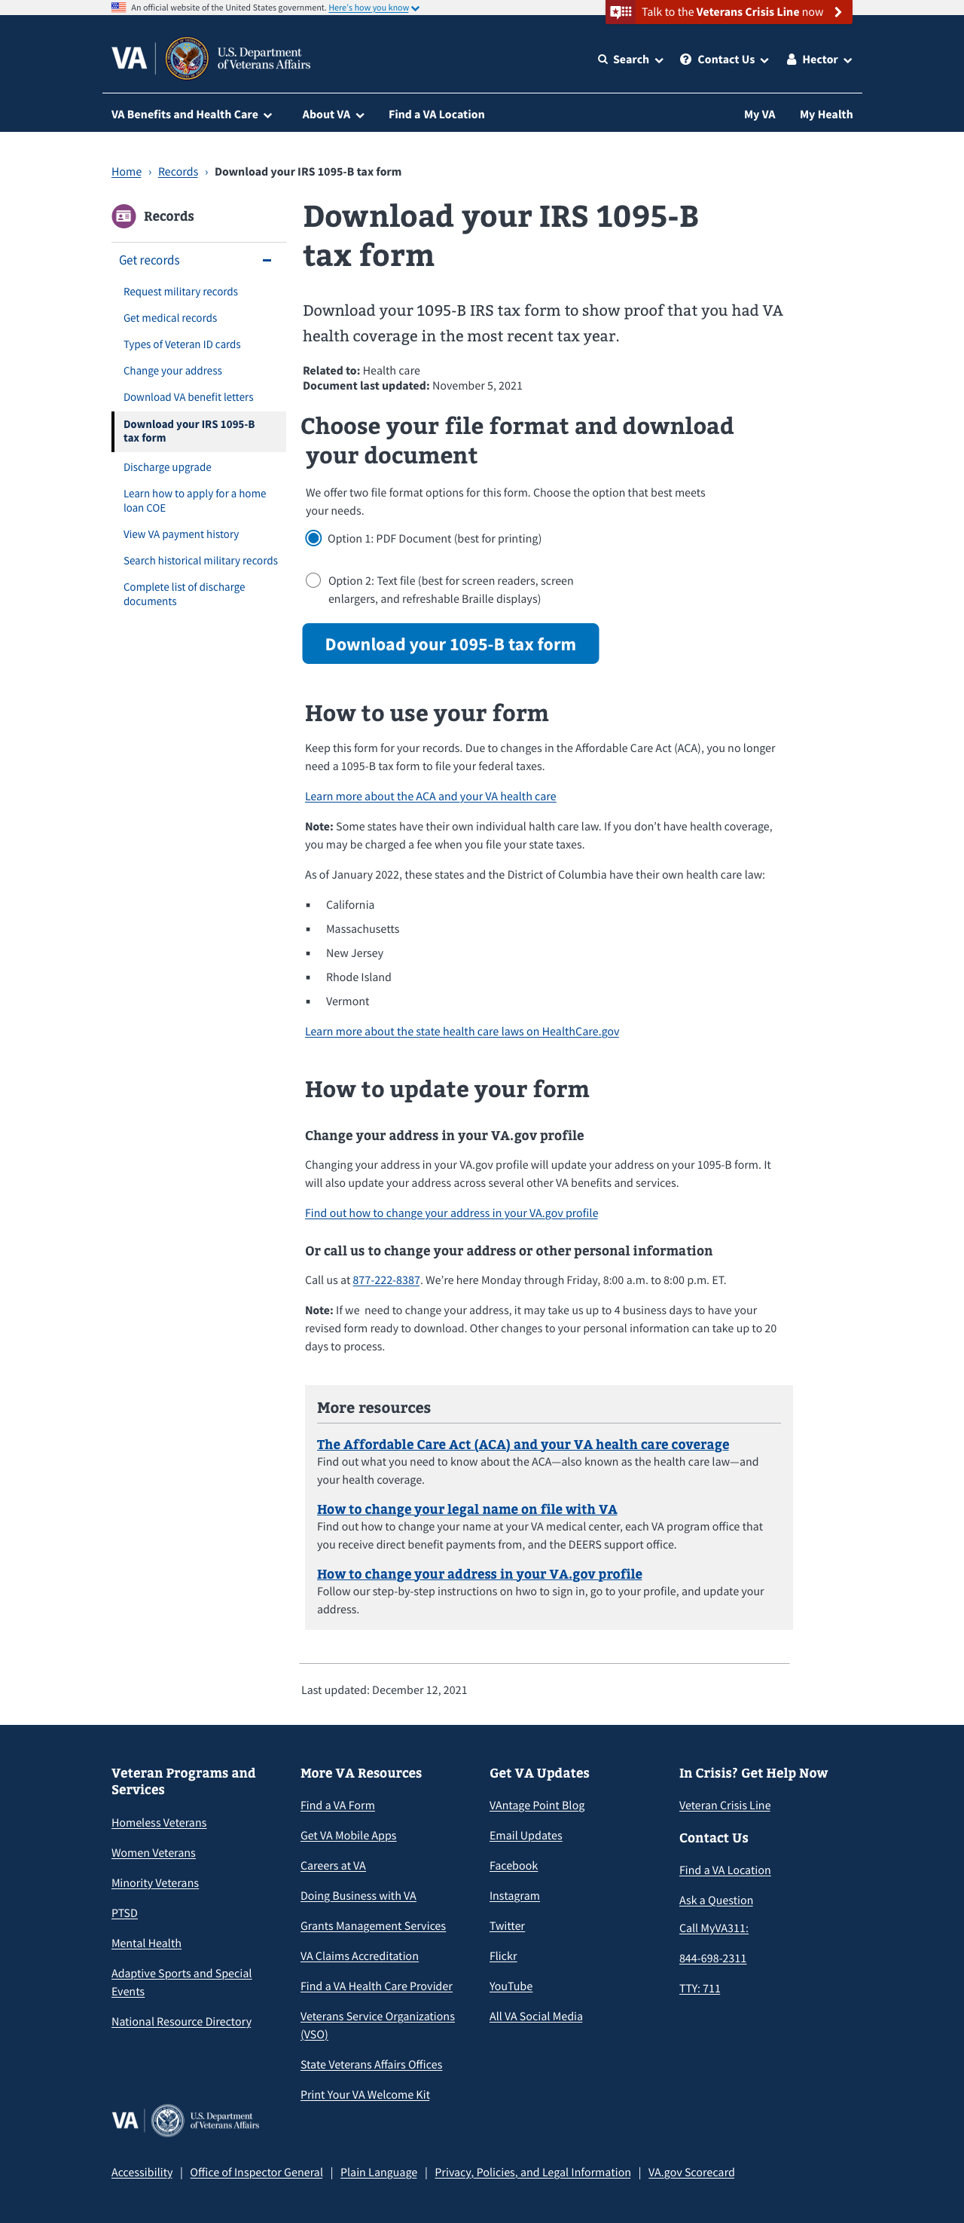

Los veteranos deben consultar la fecha de *“Document last updated”* (Última actualización del documento) que aparece sobre el enlace de descarga del formulario 1095-B para asegurarse de que se descarga la versión más reciente del formulario. Los cambios de dirección del veterano pueden tardar hasta 4 días hábiles en procesarse y generar una nueva versión del 1095-B en línea. Los cambios de otra información personal fuera de la dirección postal, como correcciones de fecha de nacimiento o número de seguro social, requieren un tiempo de procesamiento adicional y pueden pasar hasta 20 días hábiles antes de que el veterano reciba una copia actualizada de su 1095-B.

## Errores y notificaciones

En la mayoría de los casos, después de hacer clic en el botón "*download"* (descargar), los veteranos sabrán que han descargado satisfactoriamente el formulario 1095-B por un cambio de estado: el texto que aparece sobre el recuadro dirá *"Download complete"* (Descarga completa).

Sin embargo, en algunos casos el veterano no podrá descargar su formulario 1095-B como se esperaba. Si el veterano recientemente se inscribió en el servicio de cuidado de la salud de VA y no tiene datos archivados del año anterior, recibirá el siguiente mensaje:

Si hay un error técnico en el sitio y no se puede generar el formulario, el veterano recibirá este mensaje:

